**PRAKTIKUM 1**

**PENGENALAN BAHASA C**

**1.1 TUJUAN PRAKTIKUM**

**Tujuan Umum**

Mahasiswa memahami konsep dasar bahasa pemrograman serta mampu membuat dan menjalankan suatu program sederhana di komputer.

**Tujuan Khusus**

Mahasiswa dapat :

1. Menguraikan konsep dasar bahasa pemrograman dan kaitannya dengan algoritma.

2. Menyebutkan bermacam-macam jenis Bahasa Pemrograman

3. Menjelaskan cara kerja sebuah program dapat berjalan (kode sumber, kompilasi, executable)

4. Membuka dan memahami fitur dasar perangkat lunak editor pembuatan program (IDE).

5. Menulis, meng-kompilasi dan menjalankan (run) program sederhana **1.2 TEORI SINGKAT**

Bahasa C dirancang oleh Dennis M. Ritchie, seorang pegawai Bell Telephone Laboratories, Inc. di Murray Hill, New Jersey, Amerika Serikat (sekarang dikenal dengan AT&T Bell Laboratories) pada tahun 1972. Ketika itu ia sedang bertugas membuat sebuah sistem operasi yang terbuka dan interaktif untuk Bell Laboratories. Sistem operasi tersebut dikemudian hari dikenal dengan nama sistem operasi UNIX.

Pada mulanya bahasa pemrograman C digunakan dan dikembangkan hanya terbatas pada lingkungan Bell Laboratories saja, bersama dengan sistem operasi UNIX. Setelah Dennis Ritchie dan Brian Kernighan menerbit buku yang berjudul “The C Programming Language” (Bahasa Pemrograman C) pada tahun 1978, barulah bahasa pemrograman C dikenal dan berkembang luas.

Dalam perkembangannya, muncul banyak varian dari bahasa pemrograman C. Untuk menjaga kompatibilitas dan fleksibilitasnya, lembaga standarisasi ANSI (American National Standards Institute) menetapkan standar unsur-unsur bahasa pemrograman C yang harus terdapat pada suatu varian dari bahasa pemrograman C. Versi standar ini dikenal dengan sebutan ANSI C. Beberapa varian bahasa pemrograman C yang dikenal antara lain Microsoft C, Microsoft Quick C, Borland Turbo C, Borland C, Symantec C, Run/C dan Lattice C.

Bahasa pemrograman C merupakan bahasa pemrograman tingkat tinggi tetapi berorientasi pada sistem operasi komputer yang menggunakan operasi tingkat rendah (bahasa C dikembangkan bersama dengan sistem operasi UNIX, bahkan sistem

1

Modul Praktikum Bahasa Pemrograman Dasar (PG168)

operasi UNIX kemudian dibuat dengan menggunakan bahasa pemrograman C) sehingga banyak yang mengelompokkan bahasa pemrograman C sebagai bahasa pemrograman tingkat menengah (bukan tingkat tinggi, bukan pula tingkat rendah).

Salah satu ciri khas dari bahasa pemrograman C adalah programnya terdiri fungsi fungsi serta seringnya digunakan tipe data pointer.

Berikut ini beberapa keunggulan Bahasa C:

▪ Bahasa C dapat dijalankan hampir di semua jenis komputer.

▪ Kode bahasa C sifatnya adalah portable dan fleksibel untuk semua jenis komputer. ▪ Bahasa hanya menyediakan sedikit kata-kata kunci, hanya terdapat 32 kata kunci. ▪ Proses executable program bahasa C lebih cepat

▪ Dukungan pustaka yang banyak.

▪ Bahasa C adalah bahasa yang terstruktur

▪ Bahasa C termasuk bahasa tingkat menengah

**1.3 PELAKSANAAN PRAKTIKUM**

Langkah-langkah Praktikum

1. Buka Editor Bahasa C **Dev-C++ 5.11**.

2. Buatlah file baru dengan membuka menu **File > New > Source File** atau dengan shortcut **Ctrl + N**.

3. Tulislah Program 1.1 berikut ini.

**Program 1.1 salam.cpp**

|  |  |
| --- | --- |
| 1  2  3  4  5  6 | #include <stdio.h>  int main()  {  printf("Salam Budi Luhur!");  return 0;  } |

4. Simpan program yang telah dituliskan dengan membuka menu **File > Save as…** . Pilih lokasi penyimpanan dan beri nama file dengan “**salam.cpp**”.

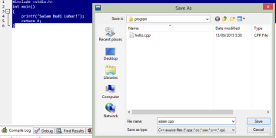2

Modul Praktikum Bahasa Pemrograman Dasar (PG168)

5. Lakukan kompilasi program melalui menu **Execute > Compile** atau dengan menekan shortcut **F9**.

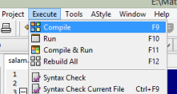

6. Perhatikan hasil kompilasi program pada bagian “Compile Log”. Jika kompilasi sukses, maka akan ditampilkan pesan kurang lebih sebagai berikut:

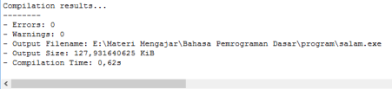

7. Jalankan program (running) melalui menu **Execute > Run** atau dengan menekan shortcut **F10**. Hasil program akan ditampilkan pada window seperti pada gambar berikut ini.

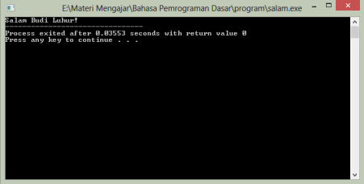

8. Proses kompilasi dan running dapat dilaksanakan sekaligus melalu menu **Execute > Compile & Run** atau dengan shortcut **F11**.

9. Selesai.

3

Modul Praktikum Bahasa Pemrograman Dasar (PG168)

**1.4 LATIHAN**

Tuliskan dan jalankan beberapa program berikut ini dan tuliskan hasilnya di tempat yang sudah disediakan.

**Program 1.2: total1.cpp**

|  |  |
| --- | --- |
| 1  2  3  4  5  6 | #include "stdio.h"  int main()  {  printf("%i", (10 + 20));  return 0;  } |

Hasil Program 1.2

|  |
| --- |
|  |

**Program 1.3: total2.cpp**

|  |  |
| --- | --- |
| 1  2  3  4  5  6  7  8  9 | #include "stdio.h"  int main()  {  int A, B;  A = 10;  B = 20;  printf("%i", (A+B));  return 0;  } |

Hasil Program 1.3

|  |
| --- |
|  |

**Program 1.4: total3.cpp**

|  |  |
| --- | --- |
| 1  2  3  4  5  6 | #include "stdio.h"  int main()  {  int A, B, T;  A = 10;  B = 20; |

4

Modul Praktikum Bahasa Pemrograman Dasar (PG168)

|  |  |
| --- | --- |
| 7  8  9  10 | T = A + B;  printf("%i", T);  return 0;  } |

Hasil Program 1.4

|  |
| --- |
|  |

**1.5 TUGAS MANDIRI**

Kerjakan soal-soal berikut ini:

1. Buatlah sebuah program Bahasa C yang menampilkan NIM, NAMA dan JURUSAN Anda di layar!

KODE:

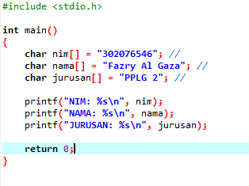

OUTPUT:

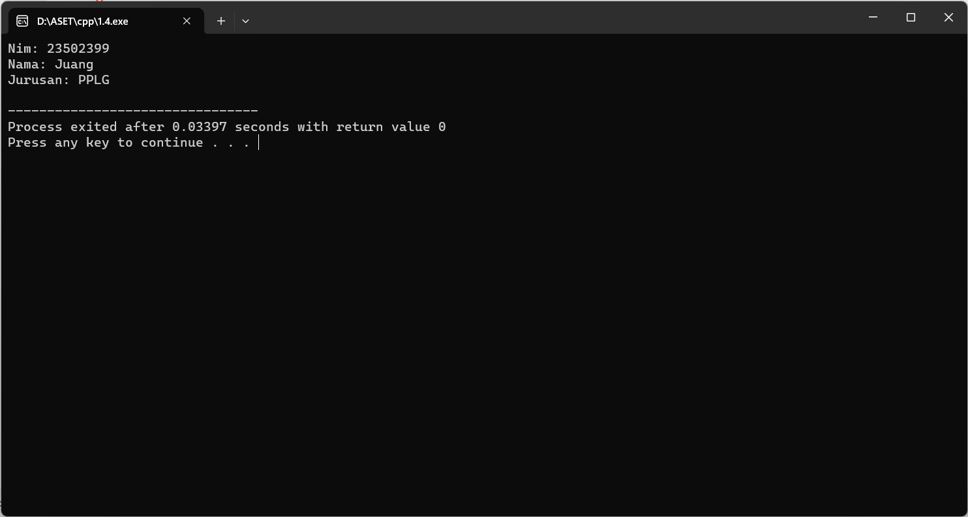

1. Buatlah sebuah program Bahasa C untuk menghitung luas persegi panjang dengan ukuran Panjang 10 cm dan lebar 7 cm!

KODE:

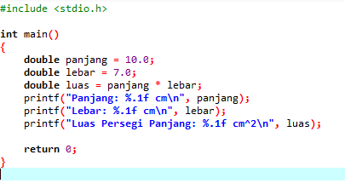

OUTPUT:

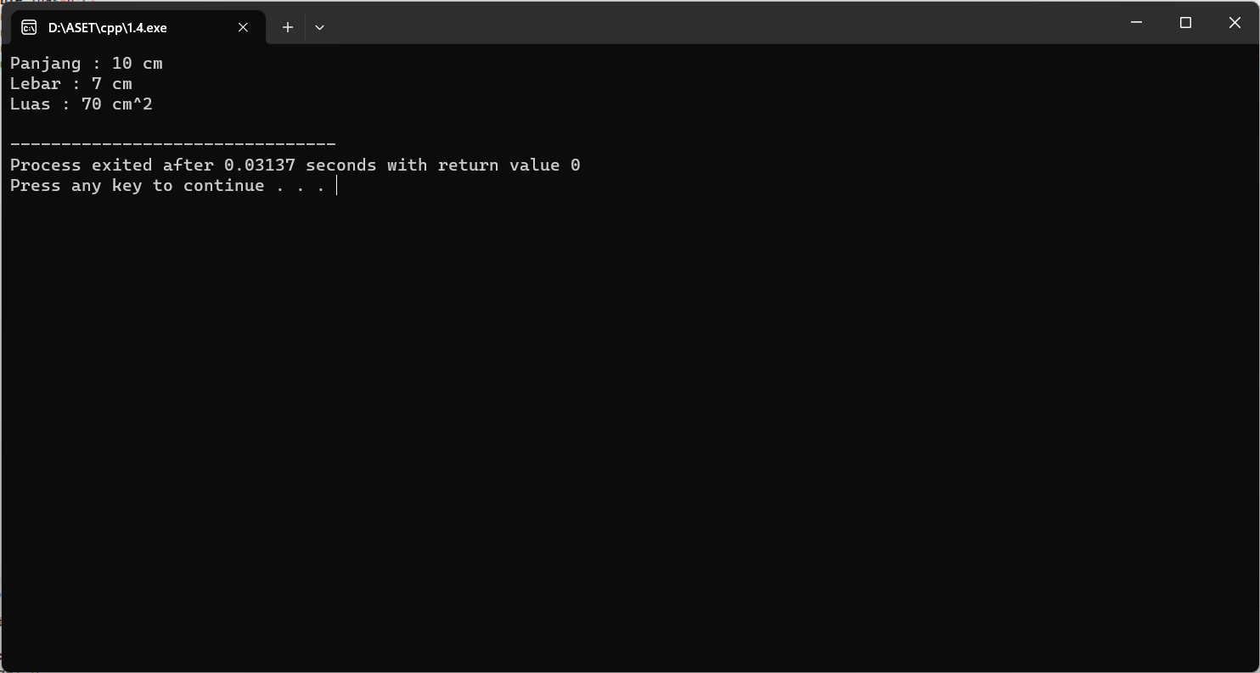5